**Отчет о проделанной работе МБУ ДК «Восток»**

**за период с 20 января по 26 января 2025 года**

24.01 прошла познавательная программа для молодежи «От сессии, до сессии…», приуроченная ко Дню студента. Учащиеся старших классов СОШ №2, показали свои знания, находчивость и ловкость в разных конкурсах и играх. Отвечали на интеллектуальные вопросы, разгадывали загадки на смекалку.

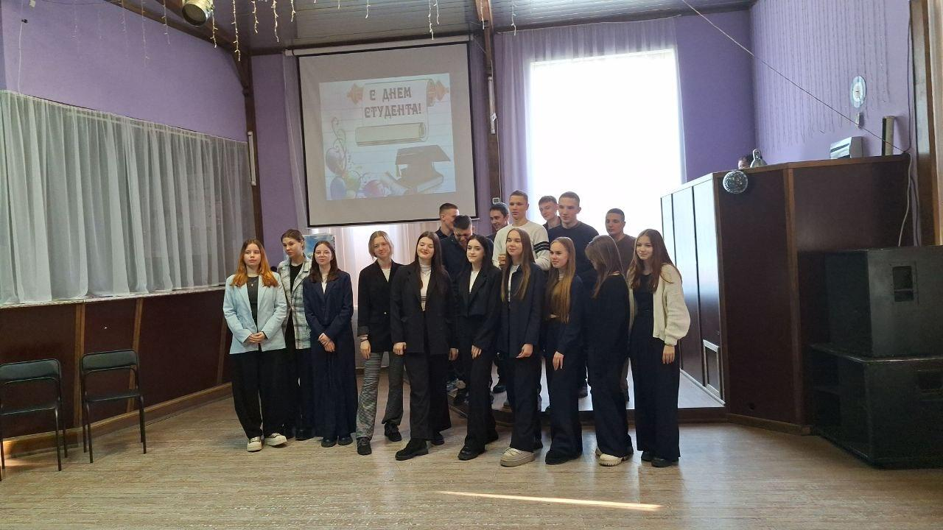

**Дом культуры имени В. Сибирцева**

20.01 в Доме культуры имени В. Сибирцева, прошёл мастер-класс «Фоторамка». Участники мероприятия изготовили из картона и салфеток рамки, вклеив в них фотографии детей блокадного Ленинграда. Работы, выполненные на мероприятии, разместили в фойе Дома культуры, которые так и называются «Дети блокады».

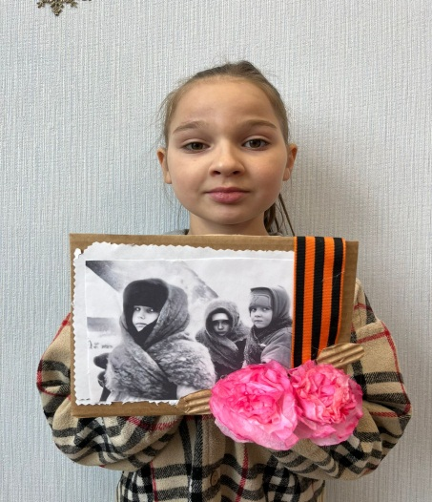 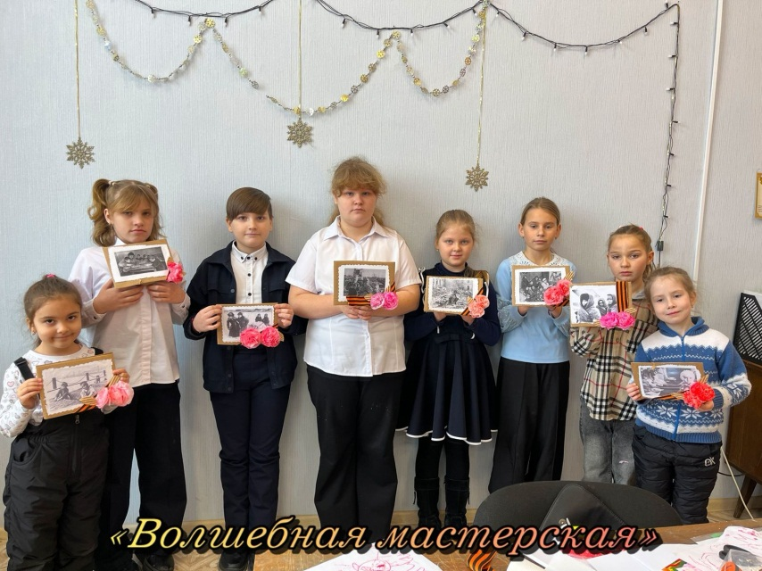

22.01 в Доме культуры имени В. Сибирцева состоялся показ сборника детских мультипликационных фильмов «Зимняя сказка». Каждый сюжет рассказал о добре, дружбе и уважении.

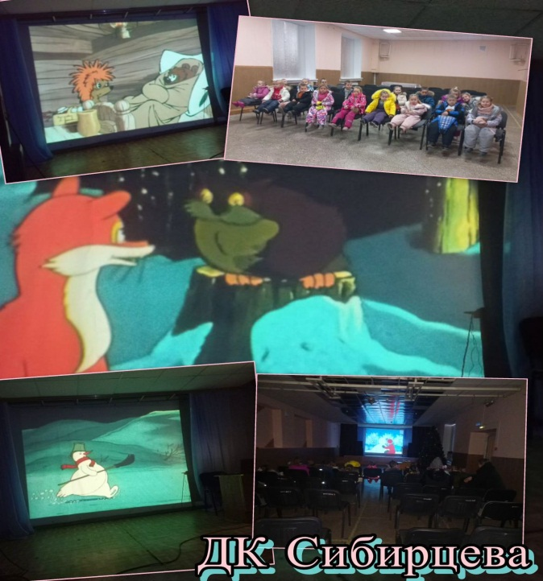

24.01 в Доме культуры имени В. Сибирцева, прошел патриотический час к 81-й годовщине полного снятия блокады Ленинграда - «Блокадный Ленинград». Исторические факты, кадры кинохроники и фотографии тех дней были показаны в процессе мероприятия. Каждый из присутствующих, в память о встречи получил буклет с описанием исторических фактов.

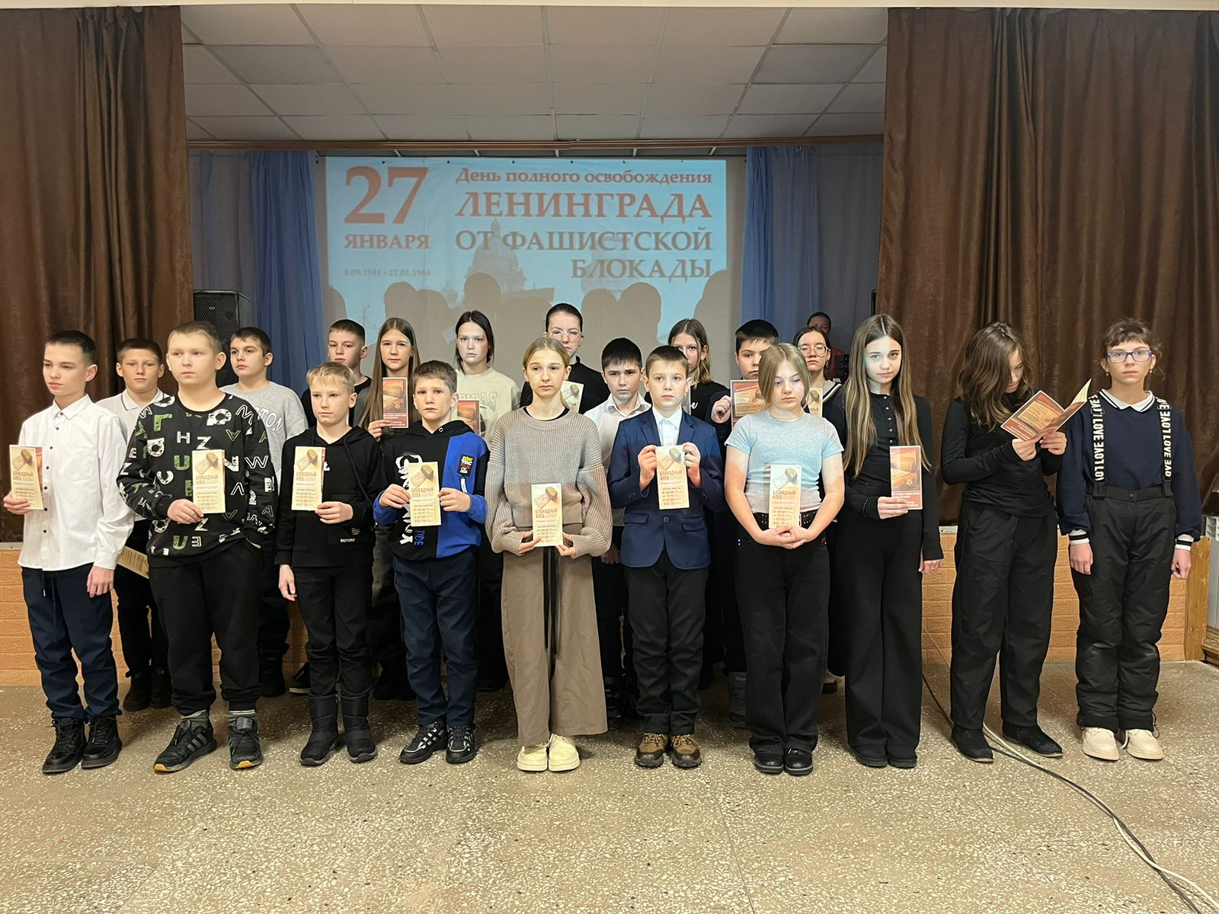

**Лазовский клуб**

21.01 сотрудники Лазовского клуба провели игровую программу для учащихся начальных классов МБОУ «СОШ №5» по правилам дорожного движения «Пешеход зимой». Участники программы в игровой форме вспомнили правила поведения на улице, отгадали загадки и ответили на вопросы викторины по данной теме.

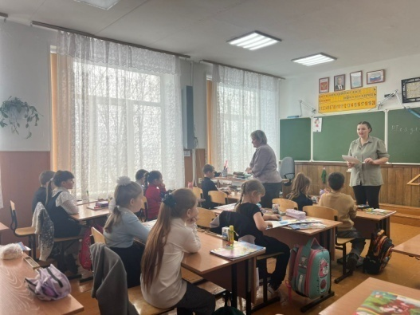 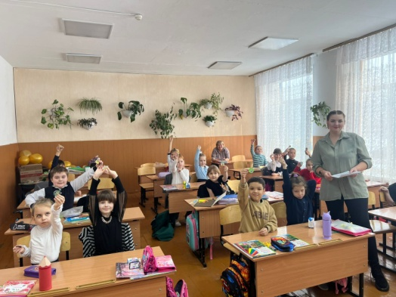

23.01 в фойе Лазовского клуба организована выставка детских рисунков «Пожарные в деле». У выставки проведен познавательный час. Участники мероприятия вспомнили основные правила пожарной безопасности

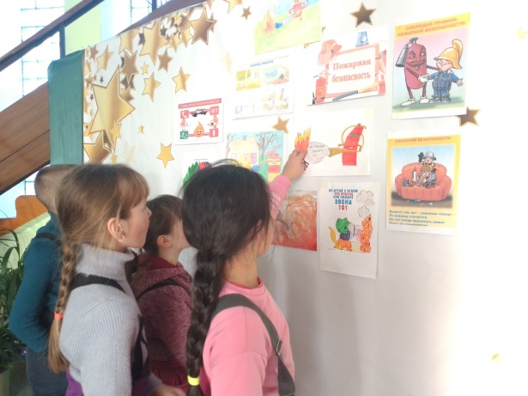 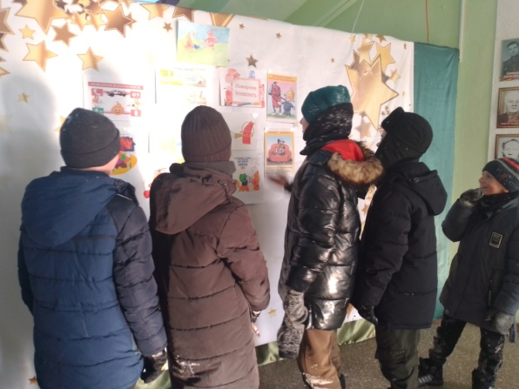

25.01 в Лазовском клубе проведена развлекательная программа для молодежи «Я- СТУДЕНТ». Участники мероприятия познакомились с историей праздника и его традициями. Присутствующие прияли участие в конкурсах на логику, а так же в интеллектуальных конкурсах.

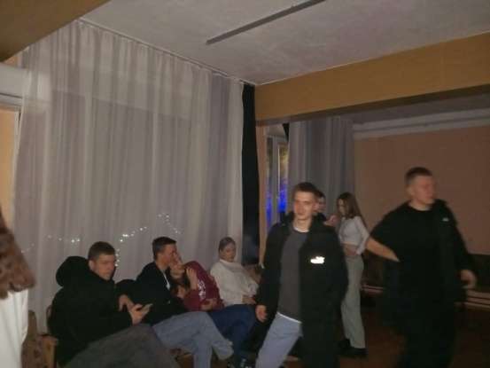 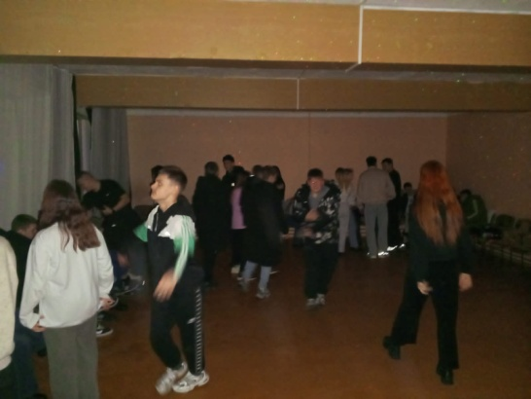

**Клуб «Космос» село Грушевое**

24.01 в клубе «Космос» прошёл час истории «Этапы мужества и испытаний» с показом видеоролика. На мероприятии участники узнали о трагических событиях, о страшных зверствах, о том, какой ужас пришлось пережить миллионам людей, и как важно помнить об этом, чтобы ценить мир.

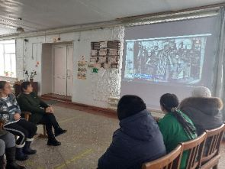 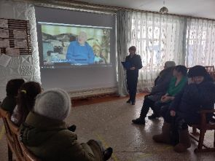

25.01 в клубе «Космос» была организована и проведена акция «Блокадный хлеб», символом которой является кусочек хлеба весом в 125 граммов. Все участники мероприятия получили информационные листовки и маленький кусочек хлеба - символ акции.

